Tensorflow模型转换为pb
- 配置环境，安装ubuntu16.04.3系统，然后安装ddk，最后安装驱动；
- Root下：
export LD_LIBRARY_PATH="/home/huawei/ddk/ddk/uihost/lib"
export DDK_HOME="/home/huawei/ddk/ddk"
- 将训练好的tensorflow模型ckpt文件转换为字典的形式，即为key-value键值对；这里需要注意，转换权重时，atlas只支持四维度，中间任意一个环节出现5维度的张量，后续omg时均出错；
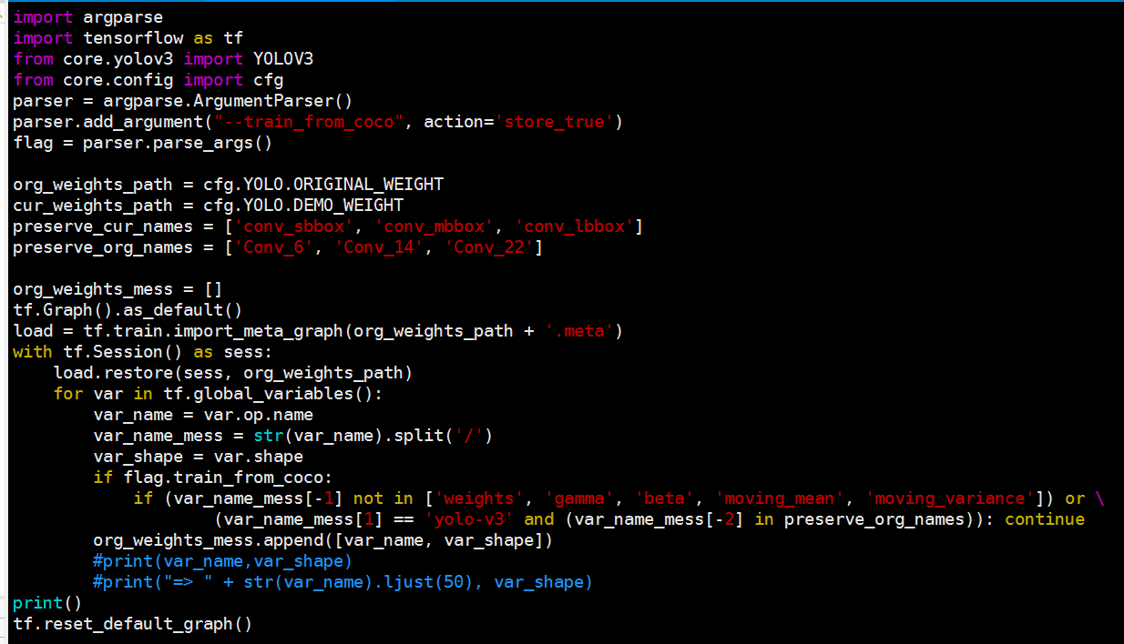
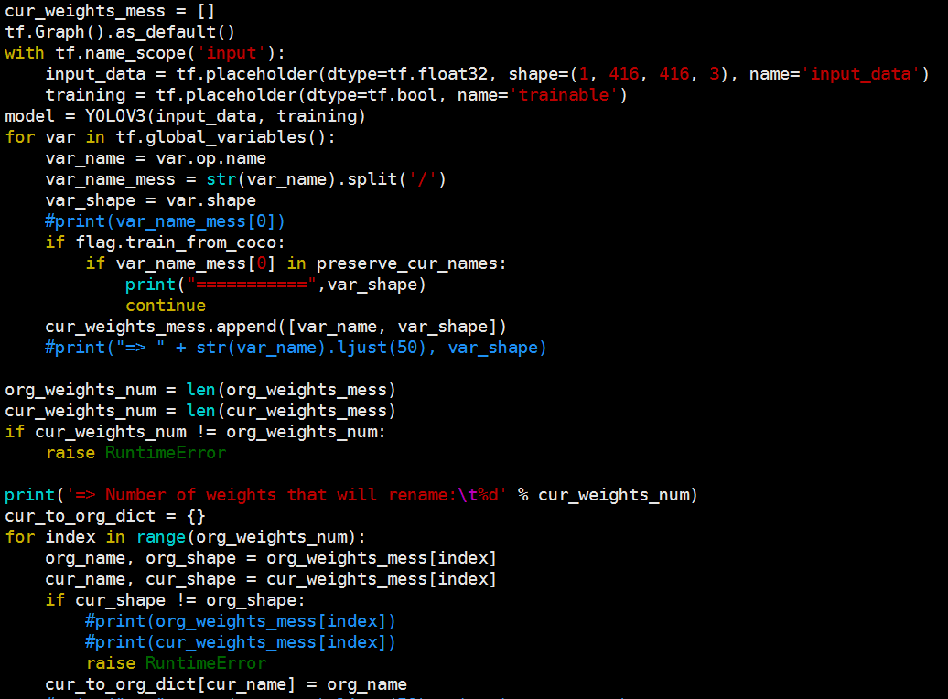
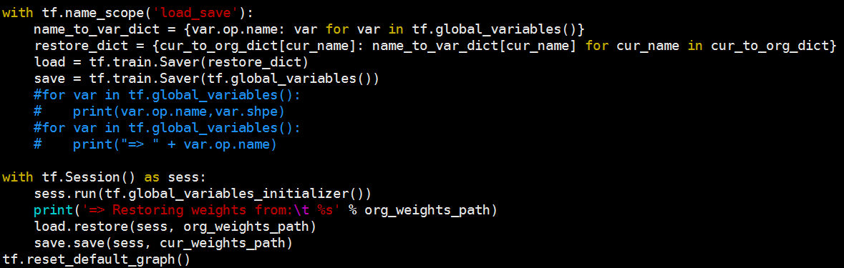
- 对步骤3中转换权重后的ckpt文件进行freeze转换为pb文件；
对应到模型中每一步图，即为scope
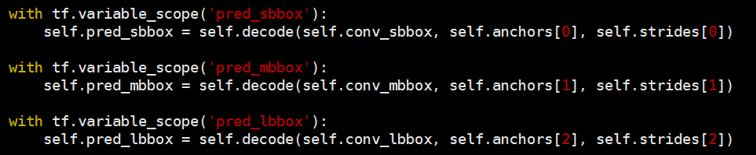
- 当加上模型后处理的结果，模型文件中decode部分，freeze部分如下所示：
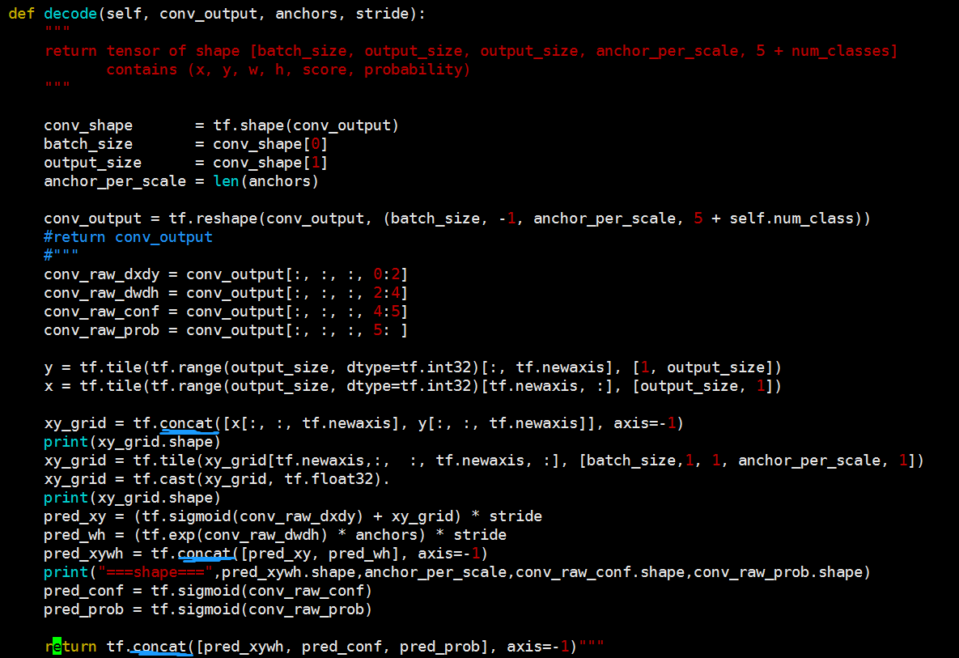
每个子图scope，如果有多个相同的算子操作，则编号从0开始，否则没有编号
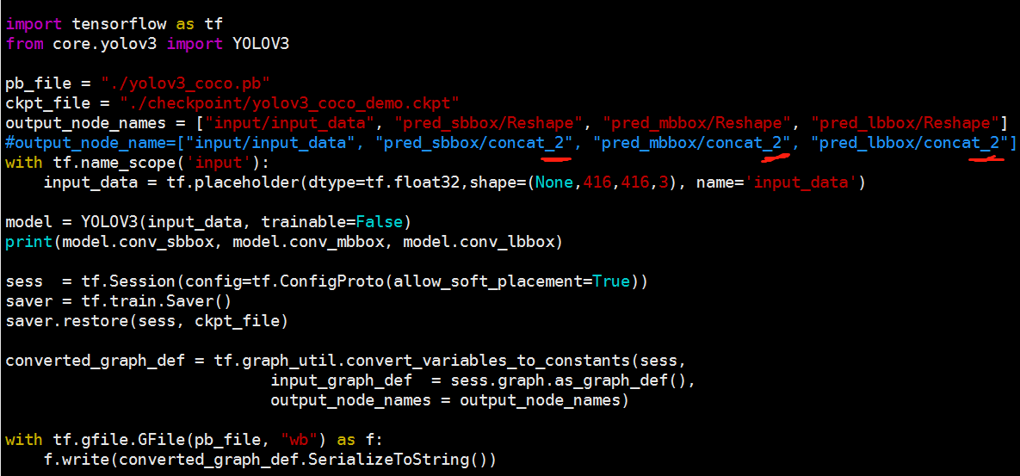
- 当没有加上预测后处理的结果，模型文件中的decode部分和freeze部分为如下所示：
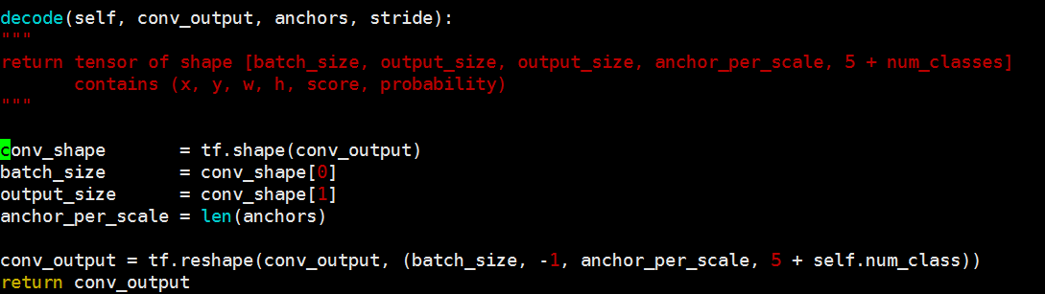
Freeze：
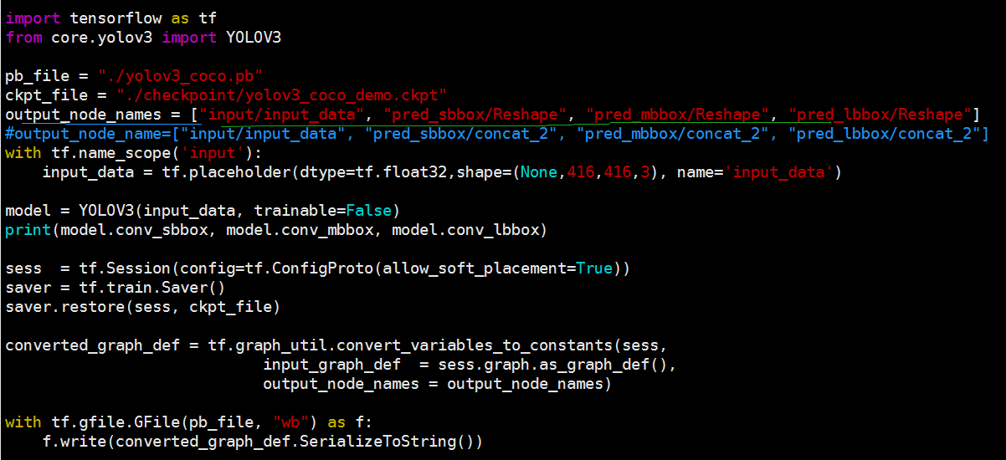
- Omg指令，将pb文件转换为atlas加速卡支持的om模型文件；
先进入omg执行文件夹：/home/huawei/ddk/ddk/uihost/bin
Root下指令：
./omg --model /home/huawei/yolov3/tensorflow-yolov3/yolov3_coco.pb --framework 3 --output /home/huawei/yolov3/tensorflow_yolov3 --insert_op_conf /home/huawei/samples/Samples/InferObjectDetection/data/models/aipp_yolov3_picture.cfg --input_shape "input/input_data:1,416,416,3"

